新余市人民医院2022年部门预算

目 录
第一部分 新余市人民医院概况
一、部门主要职责
二、机构设置及人员情况
第二部分 新余市人民医院2022年单位预算表
一、《收支预算总表》
二、《部门收入总表》
三、《部门支出总表》
四、《财政拨款收支总表》
五、《一般公共预算支出表》
六、《一般公共预算基本支出表》
七、《一般公共预算“三公”经费支出表》
八、《政府性基金预算支出表》
九、《国有资本经营预算支出表》
十、《部门整体支出绩效目标表》
十一、《重点项目绩效目标表》
第三部分 新余市人民医院2022年部门预算情况说明
一、2022年部门预算收支情况说明
二、2022年“三公”经费预算情况说明
第四部分 名词解释
第一部分 新余市人民医院概况

一、主要职责
新余市人民医院是新余唯一的集医疗、教学、科研、预防、保健、康复、急救和社区卫生服务为一体的三级甲等综合医院。医院已经发展成为一个功能完善、技术领先、实力雄厚、充满活力的现代化综合性医院，为人民身体健康提供医疗与护理保健服务。
二、机构设置及人员情况
1、机构情况。新余市人民医院设行政职能科室18个；临床医技科室51个；另有社区卫生服务中心及传染病院各一所。
2、人员情况：新余市人民医院（含新余市传染病院）2020年末编制人数940人，年末实有人数1055人(除聘用人员)，其中：在职在编人员709人，离休人员2人，退休人员344人。

第二部分 新余市人民医院2022年部门预算表

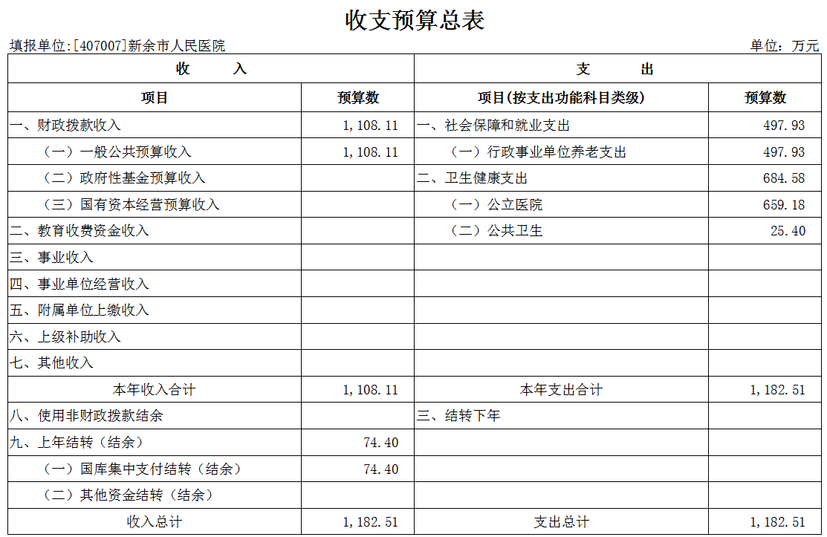
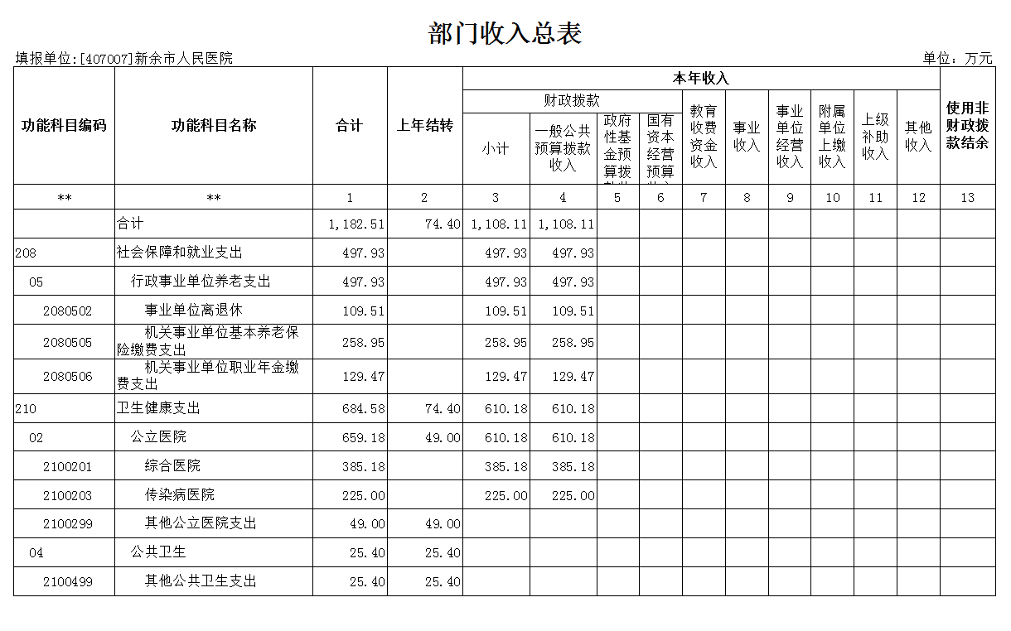
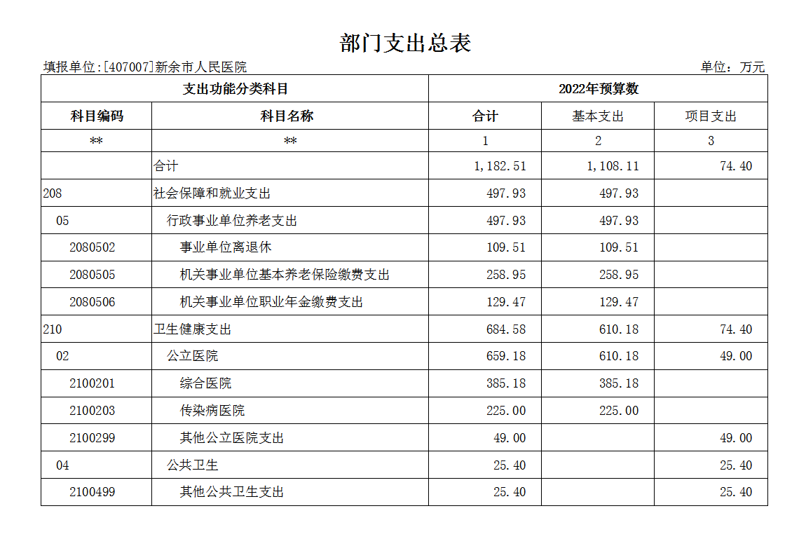
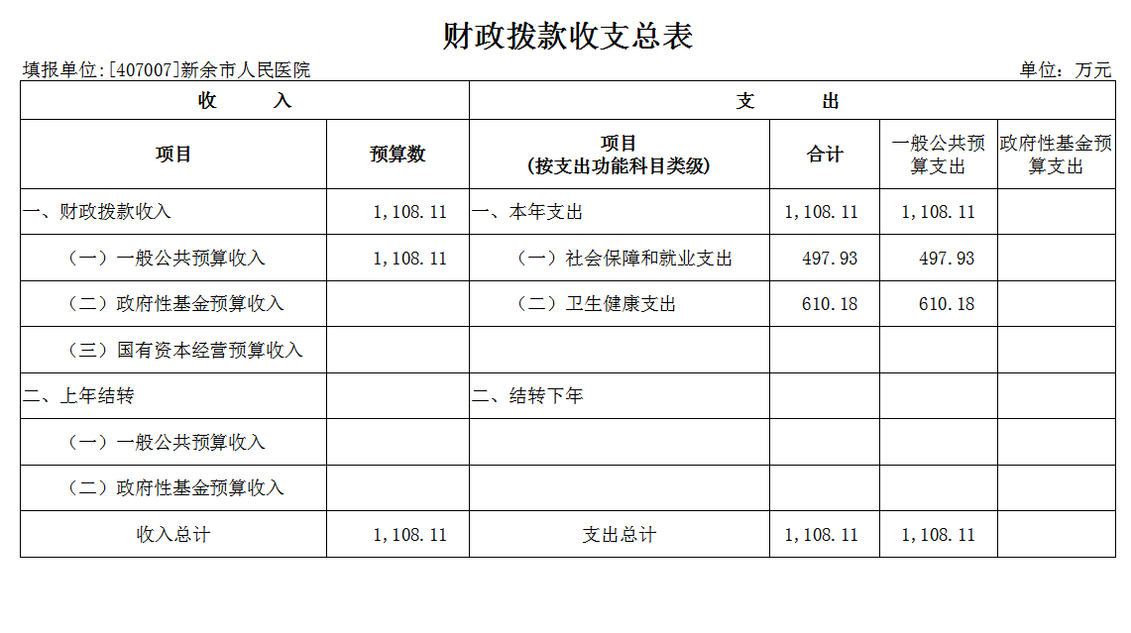
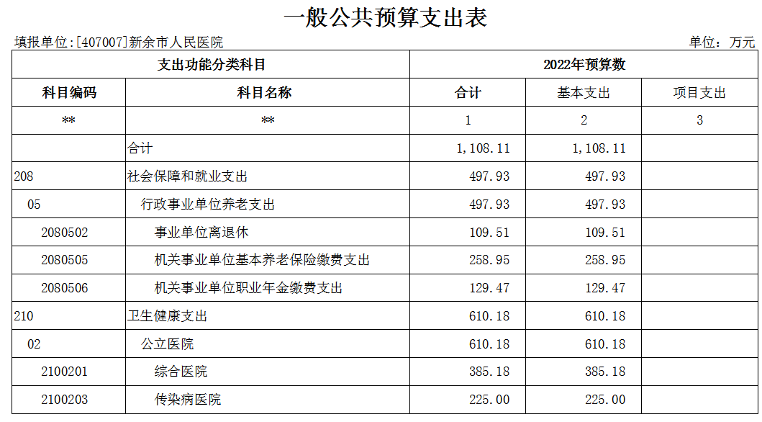
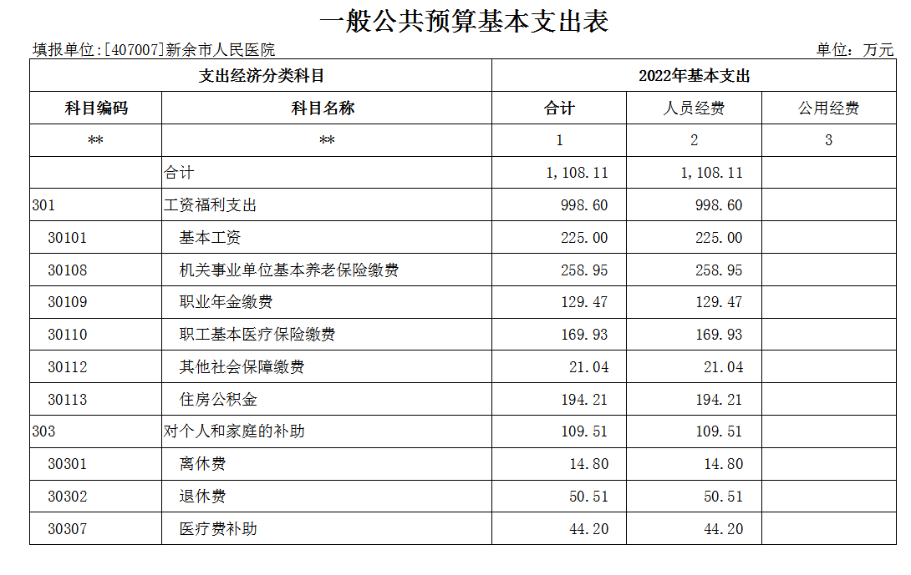
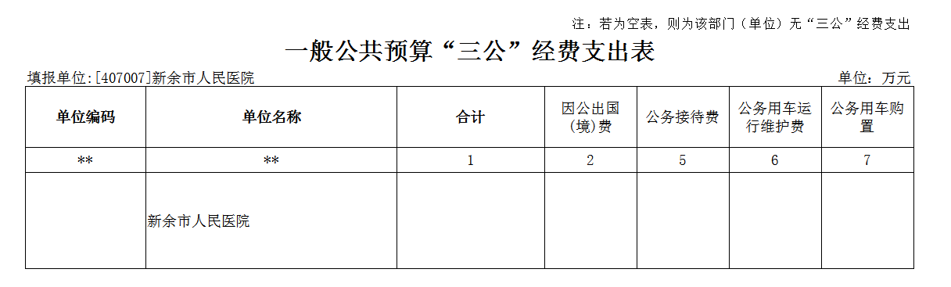
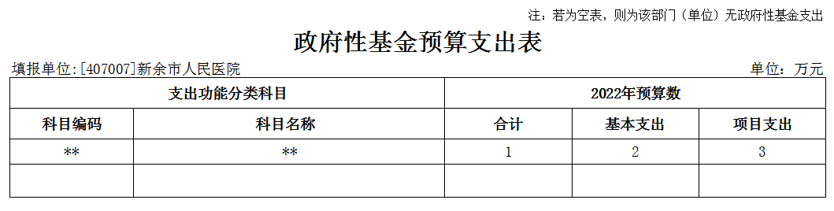
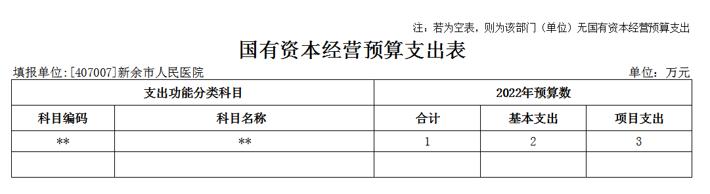
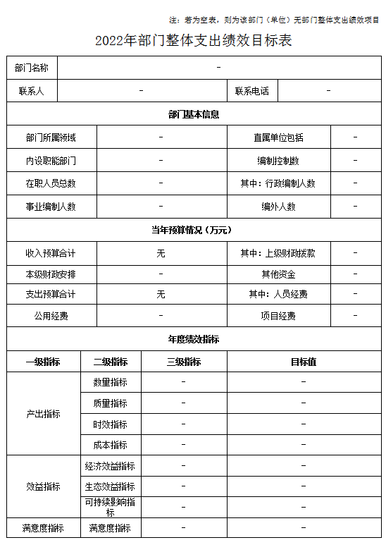
第三部分 新余市人民医院2022年部门预算情况说明

一、2022年部门预算收支情况说明
（一）收入预算情况
2022年我院预算收入总计1182.51万元，同比减少195.48万元，同比降低14.19%。
其中，财政拔款收入中的一般公共预算拨款收入1108.11万元，同比减少10.80万元，同比降低0.96%；上年财政补助结转74.40万元，同比减少184.68万元，同比降低71.28%。
（二）支出预算情况
2022年我院预算支出总计1182.51万元，同比减少195.48万元，同比降低14.19%。
其中，社会保障和就业支出497.93万元，同比减少198.74万元，同比降低28.53%；卫生健康支出684.58万元，同比增加200.50万元，同比增长41.42%；住房保障支出0元，同比减少197.23万元。
（三）财政拨款支出情况
2022年我院财政拨款支出1108.11万元（一般公共预算支出1108.11万元），同比减少10.80万元，同比降低0.96%。
其中，社会保障和就业支出497.93万元，同比减少198.74万元，同比降低28.53%；卫生健康支出610.18万元，同比增加385.18万元，同比增长171.19%；住房保障支出0元，同比减少197.23万元。人员经费增加的主要原因，是由于医疗业务的自然增长带来的职工数量增加，以及薪资福利标准提高。
(四)财政一般公共预算基本支出表情况
2022年度我院财政一般公共预算基本支出1108.11万元。其中，工资福利支出998.60元（基本工资225万元，机关事业单位养老保险缴费258.95万元，职业年金缴费129.47万元，职工基本医疗保险缴费169.93万元，其他社会保障缴费21.04万元，住房公积金194.21万元），比上年减少12.04万元，降低了1.19%。对个人和家庭补助支出109.51万元（离休费14.80万元，退休费50.51万元，医疗费补贴44.20万元），较上年增加1.24万元，主要原因是退休人员同比增加。
（五）政府性基金情况
2022年我院政府性基金预算支出为0元。
（六）国有资本经营情况
2022年我院国有资本经营预算支出为0元。
（七）机关运行经费等重要事项的说明
2022年我院机关运行经费预算为0元。
（八）政府采购情况
2022年我院政府采购总额4860.51万元，其中：政府采购货物预算3781.51万元、政府采购工程预算850万元、政府采购服务预算229万元。
（九）国有资产占有使用情况
截至2021年12月31日，我院共有车辆7辆，其中，一般公务用车1辆，120急救用车6辆。2022年部门预算安排购置车辆0辆。
（十）部门整体支出绩效目标表情况
2022年我院无部门整体支出绩效目标。
二、2022年“三公”经费预算情况说明
2022年我院一般公共预算财政拔款“三公”经费支出预算安排为0元。
第四部分 名词解释

